NEWSLETTER: app_HEALTHY_FISH
Br 4. srpnja 2017

INOVATIVNI ALAT ZA KVALIFIKACIJU ZAPOSLENIKA NA FARMAMA AKVAKULTURE U PODRUČJU ZDRAVLJA I DOBROBITI RIBA (aplikacija ZA MOBITELE I TABLETE) (app_HEALTHY_FISH)
2015-1-ES01-KA202-015862

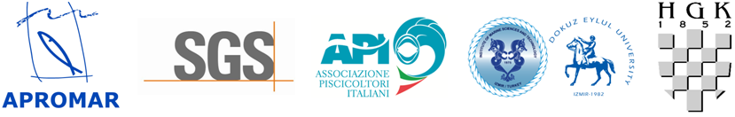

Ovaj project financiran je uz potporu Europske komisije. Ova publikacija odražava stavove samo autora i Komisija se ne može smatrati odgovornom za bilo kakvu upotrebu informacija koje sadrži

OPEĆE INFORMACIJE:

Projekt "app_HEALTHY_FISH" je razvio konzorcij na čelu s ŠPANJOLSKIM UDRUŽENJEM ZA UZGOJ RIBE U MORU (APROMAR) uz sudjelovanje ostala četiri partnera: SGS TECNOS (Španjolska), talijanskog udruženja za akvakulturu API (Associazione Piscicoltori Italiani), turskog sveučilišta-Dokuz Eylul Sveučilište i HRVATSKE GOSPODARSKE KOMORE (HGK). Projekt se financira iz aktivnosti "Strateško partnerstvo" unutar Erasmus + programa Europske komisije, posebice iz KA2: "Suradnja za inovacije i razmjena dobrih praksi " Cilj je razviti "Program obuke za sektor akvakulture standardiziran na europskoj razini", koji uključuje module obuke za edukaciju profesionalaca, također uključuje i sadržaj obuke potrebne za osposobljavanje kadrova u ZDRAVLJU i DOBROBITI riba i FIZIČKO-KEMIJSKOJ kontroli.
Više informacija o projektu možete pronaći u prethodnim newsletterima na službenoj stranici projekta: http://www.apromar.es/healthyfish

ČETVRTI MEĐUNARODNI SASTANAK ODRŽAN JE U ZAGREBU, HRVATSKA:

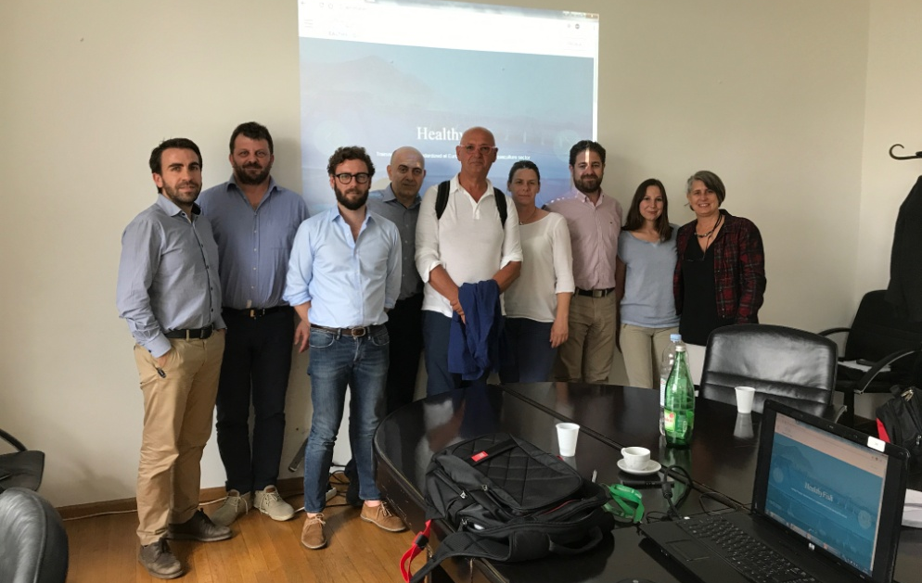
6. i 7. lipnja, članovi konzorcija sastali su se u Zagrebu, Hrvatska, u prostorijama Hrvatske gospodarske komore na četvrtom međunarodnom sastanku. Prvi dan prezentiralo se do sada učinjeno, te su se pripremali sljedeći koraci. Razmjenjeno je mnogo informacija, a sve novosti predstavljene su u ovome newsletter. Tijekom drugog dana partneri su na terenu posjetili uzgajalište ˝Ribnjačarstvo Poljana˝, gdje su učili o tehnikama uzgajanja.
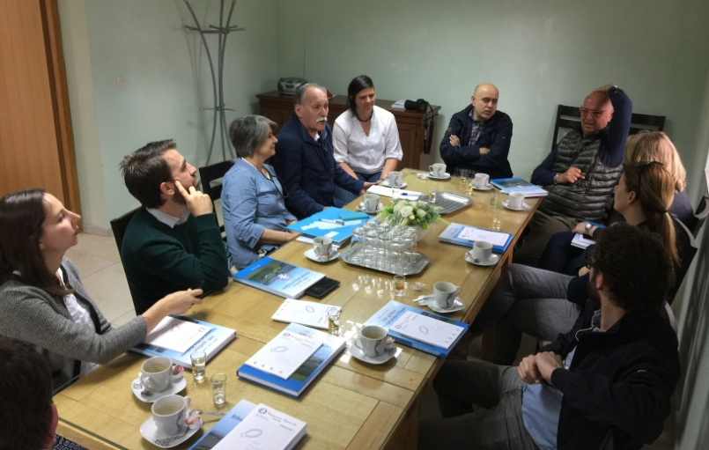
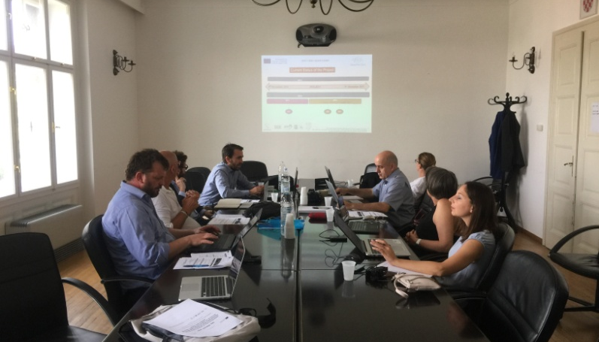

POPIS SMJERNICA ZA RAZVOJ EDUKACIJSKOG ALATA NA EUROPSKOJ RAZINI JE ZAVRŠEN!

Ovaj dokument predstavljen je svim partnerima. Ovo izvješće predstavlja osnovu za razvoj edukacijskog programa. Jedan je od intelektualnih rezultata projekta, i sastoji se od cjelovitog izvještaja o stanju obuke u akvakulturi u zemljama sudionicama, uključujući rezime sadržaja i usporedni sadržaj među zemljama. Navedeni dokument uskoro će biti dostupan na web stranici projekta , a sadrži tri osnovne točke:
- Analizu znanja potrebnih za adekvatno upravljanje zdravljem i dobrobiti riba na uzgajalištima
- Studiju za poboljšanje trenutnog sadržaja edukacija novim sadržajem
- Popis smjernica za razvoj edukacijskog alata na Europskoj razini "Healthy_fish"

"STANDARDIZIRANI PROGRAM OBUKE (HEALTHY_FISH)" JE DOVRŠEN

Drugi intelektualni rezultat predviđen ovim projektom bio je stvaranje novog standardiziranog programa. Konzorcij je sastavio cjelovit program obuke koji se sastoji od 11 modula. Raspodjela modula obuke odlučena je između svih partnera, a oni su odlučili uključiti neke nove sadržaje ( biosigurnost, aspekti zdravlja i dobrobiti)
Program je za sada završen na engleskom jeziku, a partneri su započeli prijevod na sve jezike. Raspodjela programa je sljedeća:

# | NASLOVI MODULA: | ODGOVORNI PARTNER
1 | Tehnologije i upravljanje proizvodnjom pomoćnih kultura | HGK
2 | Analitičke tehnologije i metode sanitarne kontrole u uzgoju riba | HGK
3 | Tehnologije i upravljanje proizvodnjom mekušaca | API &APROMAR
4 | Tehnologije i upravljanje proizvodnjom rakova | APROMAR
5 | Postrojenja, inovacije i sustav automatizacije na uzgajalištima | API
6 | Upravljanje okolišem u procesima akvakulture | DOKUZ
7 | Ornamentalne životinje akvakulture | API &APROMAR
8 | Projekt pokretanja novog proizvodnog pogona | API
9 | Kemijski i biološki rizici | APROMAR
10 | Proizvodi akvakulture. Obrada trgovine i javnog zdravstva | API
11 | Najbolje prakse na uzgajalištima | API &APROMAR

Program obuke biti će dostupan na: Španjolskom, Talijanskom, Turskom, Hrvatskom i Engleskom jeziku. PDF verzija biti će dostupna za preuzimanje u platformi i na aplikaciji.

APLIKACIJA ZA MOBITELE I TABLETE: app_HEALTHY_FISH JE U RAZVOJU

Sada kada su moduli završeni, konzorci je počeo razvijati aplikaciju za mobitele i tablete. Aplikaciji će se moći pristupiti s web stranice projekta.
Partneri su aplikaciju odlučili razviti na platformi Moodle. Prije početka projekta Španjolska nacionalna agencija predložila je korištenje ovakvih platformi, s obzirom na to da su otvoreni izvor, imaju znatno niže troškove, te pružaju mogućnost svim partnerima da sudjeluju u uređenju programa.
Korisnici će aplikaciji moći pristupiti putem web-a ili aplikacije. Da bi to učinili, moraju preuzeti aplikaciju Moodle u Apple Storeu ili Google Playu
Tečaj će uključivati konačni certifkiat, koji će biti izdan kada student položi ispite. Certifikat će se izdavati jeziku na kojemu je student pohađao tečaj i biti će potpisan od strane partnerske institucije jezika zemlje. Certifikate na Engleskom jeziku potpisivati će APROMAR kao vodeći partner.
Program osposobljavanja ukljućuje i završni upitnik sa sljedećim značajkama:
- 10 nasumičnih pitanja za svaki od 11 modula.
- Pitanja s više izbora (4 opcije) i samo jedan točan odgovor.
- Pitanja temeljena na tekstu –bez slika -
- Potrebna je uspješnost od 70% kako bi se ispit položio.
- Nakon završetka testova po modulima, student će morati polagati završni ispit.

SLJEDEĆI KORAK: Osiguravanje kvalitete : Pilot testiranje prototipa

Kako bi se osigurala najbolja kvaliteta programa, prije puštanja završne verzije, svaki partner morati će tijekom mjeseca srpnja organizirati prezentaciju/ trening s najmanje 10 sudionika koji pripadaju ciljanoj skupini projekta. Nakon održane prezentacije svaki partner će morati napraviti evaluacijsko izvješće koje će prikupiti glavne zaključke procesa.
Treninzi će se odvijati s tri modula, koja će prva biti prevedena na sve jezike i zaokružena testom vrednovanja. Kako Moodle platforma omogućava svojim korisnicima da razvijaju kvalitetu programa edukacije, evaluacija će se izvršavati izravno na Moodle-u. Neki od partnera zainterisesirani su vršenje evaluacije online.
Nakon prikupljanja povratnih informacija od korisnika, konzorcij će analizirati izvješća i poduzeti korektivne mjere.

POSLJEDNJE FAZE PROJEKTA:

Preostale upitnike zajedno s njihovim prijevodima partneri će učitati tijekom srpnja i kolovoza. U međuvremenu, će obaviti pilot testove i poslati evaluacijska izvješća.
Nakon objavljivanja konačne verzije programa, partneri će početi organizirati nacionalne prezentacijske događaje tijekom rujna i listopada.
Partneri će nadopuniti diseminaciju kroz njihovu bazu podataka od više od 40 zainteresiranih strana i više od 100 krajnjih korisnika; kao i putem dolaznih newsletter-a.
Na posljetku, završna diseminacijska Europska konferencija biti će organizirana kako bi se projekt predstavio na europskoj razini. Održati će se zajedno s petim i posljednjim međunarodnim projektom u Valenciji od 23. do 24. listopada.

VIŠE INFORMACIJA:

APROMAR će poslati nekoliko newsletter-a kako bi se opisao napredak projekta i njegova dostignuća. Međutim, ako želite možete kontaktirati APROMAR putem telefona na broj: +34 956.40.42.16 i/ili putem E-maila: adm@apromar.es
Također možete posjetiti internet stranicu projekta: http://www.apromar.es/healthyfish

